Hydrat to związek chemiczny zawierający wodę w swojej budowie o określonej stechiometrii. Hydrat można zapisać jako
$$zw_{bezw}*xH_{2}O$$
Możemy go sobie wyobrazić jako cząsteczkę związku bezwodnego otoczonego przez x cząsteczek wody. Mogą również wystąpić hydraty, w których składzie znajduje się więcej niż jedna sól, np.
$$Azw_{A}*Bzw_{B}*xH_{2}O$$
$$NaCl*3KCl*10H_{2}O$$
Jak również związki typu hydratów, w których zamiast cząsteczki wody występują inne cząsteczki rozpuszczalnika,np. dla amoniaku takie związki zwane są amoniakatami.
$$CuCl_{2}*4NH_{3}$$
Ogólnie symbol mnożenia (gwiazdka lub kropka) między w zapisie między związkami znaczy wiązanie innego typu niż kowalencyjne, stechiometrię możemy ustalić z stosunku cząsteczek w składzie związku. Najczęściej występują w hydratach to wiązania koordynacyjne lub wiązania wodorowe
Podstawową, zerową zasadą jest to, że obliczenia związane z hydratami możemy wykonywać klasycznie, przez obliczenia moli i przekształcania moli na interesujące nas parametry, zgodnie z stechiometrią ewentualnych reakcji czy innymi rzeczami związanymi z zadaniem. Jest to szczególnie przydatna metoda w przypadku występowania jakiegoś nietypowego układu bądź zadania lub w przypadku, w których występuje reakcja pomiędzy hydratami – wtedy i tak nie uciekniemy od obliczeń molowych. Jedyna różnica polega na tym, iż muszę brać całkowitą masę molową hydratu jako sumę mas molowych wszystkich składników występujących w tym hydracie.
Rozważmy zadanie:
Oblicz stężenie jonów $Cl^{-}$ po rozpuszczeniu 10 g hydratu $NaCl*3KCl*10H_{2}O$ i dolaniu wody do objętości $500cm^{3}$
Na początku obliczam mole tego hydratu:
$$n_{NaCl*3KCl*10H_{2}O}=\frac{m}{M}=\frac{10}{M_{NaCl*3KCl*10H_{2}O}}=\frac{10}{(23+35.5)+3*\left(39+35.5\right)+10*18}=0.02164$$
Kolejno obliczam ile będę miał moli NaCl i KCl:
Dla $NaCl$ jeden hydrat zawiera jedną taką cząsteczkę, a więc ilość moli będzie taka sama:
$$n_{NaCl}=n_{hydrat}=0.02164$$
Ilość moli $KCl$ będzie trzy razy większa od ilości moli hydratu bo jeden hydrat zawiera 3 cząsteczki:
$$n_{KCl}=3*n_{hydrat}=3*0.02164=0.06492$$
Oczywiście podczas dysocjacji tych związków będę uzyskiwał tyle jonów $Cl^{-}$ ile mam $NaCl$ oraz$KCl$:
$$NaCl→Na^{+}+Cl^{-} KCl→K^{+}+Cl^{-}$$
$$n_{Cl^{-}}^{NaCl}=0.02164;n_{Cl^{-}}^{KCl}=n_{KCl}=0.06492$$
Sumaryczna ilość moli $Cl^{-}$ wynosi:
$$n_{Cl^{-}}=n_{Cl^{-}}^{NaCl}+n_{Cl^{-}}^{KCl}=0.06492+0.02164=0.08656$$
Stężenie jonów chlorkowych zatem to:
$$\left[Cl^{-}\right]=\frac{n}{V}=\frac{0.08656}{0.5}=0.17312$$
Przykładem zadania nietypowego jest zadanie:
W laboratorium znajduje się mieszanina dwóch hydratów: $NiCl_{2}*2H_{2}O$ i $NiCl_{2}*6H_{2}O$, w której masowa zawartość procentowa niklu wynosi $29.0\%$. Rozpuszczalność bezwodnego chlorku niklu (II) w wodzie wynosi w temperaturze 20°C wynosi 62.5g
Oblicz masę (w gramach) opisanej mieszaniny hydratów, którą należy użyc do przygotowania 100g nasyconego wodnego roztworu chlorku niklu (II) w temperaturze 20°C.
Jest to przykład zadania nietypowego – dwa hydraty, mieszanina; więc lepiej jest je rozwiązywać przez mole. Jedyną daną i punktem rozpoczęcia zadania jest masa roztworu:
$$m_{R}=100g$$
Używając rozpuszczalności oraz potrójnej proporcji, mogę obliczyć ile wynosi masa $NiCl_{2}$ w roztworze:
$$NiCl_{2}---H_{2}O---RR$$
$$62.5---100---162.5$$
$$m_{NiCl_{2}}---m_{H_{2}O}---100$$
$$m_{NiCl_{2}}=\frac{100*62.5}{162.5}=38.46$$
Kolejno najłatwiej jest obliczyć mole $NiCl_{2}$ i przyrównać je do moli niklu $Ni$:
$$n_{Ni}=n_{NiCl_{2}}=\frac{m_{NiCl_{2}}}{M_{NiCl_{2}}}=\frac{38.46}{58.69+2*35.45}=0.2968$$
Mam wówczas masę jonów niklu w roztworze:
$$m_{Ni}=0.2968*58.69=17.42g$$
Wówczas używam zawartości procentowej $Ni$:
$$\%_{Ni}=\frac{m_{Ni}}{m_{mieszaniny}^{hydratow}}=\frac{17.42}{m_{mieszaniny}^{hydratow}}=0.29$$
Co po rozwiązaniu daje:
$$m_{mieszaniny}^{hydratow}=\frac{17.42}{0.29}=60g$$

Rozpuszczanie hydratu w wodzie jest procesem, w którym cząsteczki wody normalnie przyłączone do substancji bezwodnej odrywają się. Wody pochodzące z hydratu są nierozróżnialne z cząsteczkami wody, które dodaliśmy do roztworu celem rozpuszczenia hydratu. Wynika z tego, iż roztwór, który uzyskamy przez rozpuszczenie hydratu w wodzie i roztwór, który uzyskamy przez rozpuszczenie substancji bezwodnej w wodzie są identyczne pod warunkiem, iż sumaryczne masy wody i soli bezwodnej są takie same. Innymi słowy, jeżeli masy soli bezwodnej i wody są takie same to nie jest ważny sposób przyrządzenia roztworu, liczy się efekt końcowy. Ogólnie hydrat w wodzie nie istnieje – jest zdysocjowany, natomiast czasem spotyka się obliczanie masy hydratu w roztworze, jednak jest to tylko koncept umożliwiający łatwiejsze przeprowadzanie obliczeń.
Ogólnie najlepiej hydraty jest zapisywać w postaci takiej, iż jest na jedną cząsteczkę soli bezwodnej:
$$1zw_{bezw}*xH_{2}O$$
W przypadku, w którym hydrat jest zapisany z innym współczynnikiem niż jeden przy soli należy zapisać go, tak aby kategorycznie była jedynka dla związku bezwodnego, dzieląc inne współczynniki przez ten współczynnik:
$$2CaSO_{4}*1H_{2}O=CaSO_{4}*\frac{1}{2}H_{2}O$$
Dla tak zapisanego hydratu można wyprowadzić tzw. wzory hydratowe – czyli wzory łączące masy związku bezwodnego, wody związanej w tym hydracie oraz masę hydratu z sobą przez masy molowe i współczynniki stechiometryczne w hydracie. Dla zapisanego tak hydratu
$$1zw_{bezw}*xH_{2}O$$
Wzory mają postać:
$$\frac{m_{zwbezw}}{m_{H_{2}O}^{zw}}=\frac{M_{zwbezw}}{xM_{H_{2}O}^{ }}$$
$$\frac{m_{zwbezw}}{m_{hydrat}}=\frac{M_{zwbezw}}{M_{hydrat}}$$
$$\frac{m_{H_{2}O}^{zw}}{m_{hydrat}}=\frac{xM_{H_{2}O}^{ }}{M_{hydrat}}$$
Te wzory wynikają wprost z moli bialnsumol
$$n_{zwbezw}=\frac{m_{zwbezw}}{M_{zwbezw}}$$
$$n_{hydrat}=\frac{m_{hydrat}}{M_{hydrat}}$$
Dla zapisu $1zw_{bezw}*xH_{2}O$ ilość moli związku bezwodnego jest równa ilości moli hydratu:
$$n_{zwbezw}=n_{hydrat}$$
Po podstawieniu daje to:
$$\frac{m_{zwbezw}}{M_{zwbezw}}=\frac{m_{hydrat}}{M_{hydrat}}$$
Co po wymnożeniu daje:
$$\frac{m_{zwbezw}}{m_{hydrat}}=\frac{M_{zwbezw}}{M_{hydrat}}$$
Ewentualnie hydrat możemy rozbijać potrójną proporcją:
$$zw_{bezw}-H_{2}O^{zw}-hydrat$$
$$M_{zwbez}-xM_{H_{2}O}-M_{hydrat}$$
$$m_{zwbez}-m_{H_{2}O}-m_{hydrat}$$
analogicznie do rozpuszczalności, czego kategorycznie nie polecam z uwagi na to, że w zadaniach występują często trzy rodzaje wody i tym samym bardzo łatwo o błąd.
Rozpuszczalność hydratów dla roztworu nasyconego definiujemy jako
$$R_{hydrat}=\frac{m_{hydrat}}{m_{rozpuszcz}^{H_{2}O}}*100g$$
Gdzie
$R_{hydrat}$ to rozpuszczalność hydratu,
$m_{hydrat}$ - masa rozpuszczonego hydratu
$m_{rozpuszcz}^{H_{2}O}$- masa wody rozpuszczalnikowej
Jednocześnie należy podkreślić, iż zarówno rozpuszczalność hydratu $R_{hydrat}$ i rozpuszczalność związku bezwodnego $R_{zwbezw}(=\frac{m_{zwbezw}}{m_{cala}^{H_{2}O}}100)$ oraz stężenie procentowe roztworu nasyconego $c_{p}$ to trzy różne wartości, ale powiązane ze sobą bez względu na masę użytych związków. Możliwe jest przeliczanie tych wielkości względem siebie przez założenia. W praktyce robimy to zakładając jedną z mas i obliczając resztę. W praktyce jeżeli masz jedną wielkość z $R_{hydrat}; R_{zwbezw}; c_{p}^{nas}$jesteśmy w stanie obliczyć wszystkie trzy.
W zadaniach z hydratów występuje problem z wodą – możemy zdefiniować w nich trzy rodzaje wody:
$m_{H_{2}O}^{zw}$ → woda związana, czyli woda, która siedzi w hydracie (ją wprowadziliśmy razem z hydratem)
$m_{H_{2}O}^{rozp}$→ woda która dodaliśmy dodatowo poza hydratem
$m_{H_{2}O}^{cala}$ → cała woda, która znajduje się w roztworze, w praktyce jest to suma mas wody wprowadzonej dodatkowo oraz mas jest$=m_{H_{2}O}^{zw}+m_{H_{2}O}^{rozp}$
Dla roztworu, w którym znajduje się tylko jedna substancja, która dodatkowo tworzy hydrat możemy zapisać następujący graf, poniżej umieściłem na tym grafie często spotykane wzory i zależności między składnikami roztworu
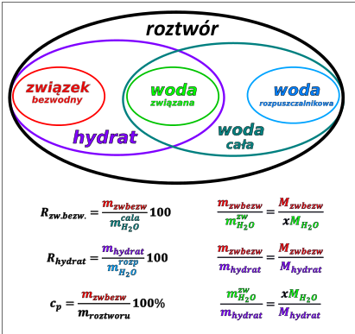
Oczywiście, tak jak zaprezentowano na grafie,
$$m_{hydrat}=m_{zw bezw}+m_{H_{2}O}^{zw}$$
$$m_{H_{2}O}^{cała}=m_{H_{2}O}^{zw}+m_{H_{2}O}^{rozp}$$
$$m_{roztworu}=m_{zw bezw}+m_{H_{2}O}^{zw}+m_{H_{2}O}^{rozp}$$
Graf ten ogólnie jest dobrze zrobić dla każdego zadania, w którym występuje hydrat, jest on szczególnie przydatny dla zadań, w których mamy przeliczyć rozpuszczalności hydratu, związku bezwodnego i stężenie procentowe roztworu nasyconego względem siebie.
Węglan sodu jest solą dość dobrze rozpuszczalną w wodzie. Podczas ochładzania jej gorącego roztworu nie powstaje sól bezwodna, ale wydzielają się hydraty, których skład zależy od temperatury. W temperaturze 20°C w równowadze z roztworem nasyconym pozostaje dekahydrat o wzorze $Na_{2}CO_{3}∙10H_{2}O$. Rozpuszczalność dekahydratu węglanu sodu w wodzie w tej temperaturze jest równa $21.5$ g w 100 g wody.
Oblicz rozpuszczalność węglanu sodu (wyrażoną w gramach substancji na 100 gramów wody) w opisanych warunkach w przeliczeniu na sól bezwodną.
Przeliczenie rozpuszczalność hydratu na rozpuszczalność soli bezwodnej → jedno drugie to stosunki → trzeba założyć jakąś masę. W naszym wypadku najłatwiej jest założyć masę hydratu, albo masę wody rozpuszczalnikowej z uwagi na użyty
Założenie: masa hydratu $Na_{2}CO_{3}*10H_{2}O=100g$
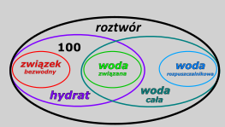
Z założonej danej mogę obliczyć masę wody rozpuszczalnikowej, używając wzoru na rozpuszczalność hydratu:
$$R_{hydrat}=\frac{m_{hydrat}}{m_{H_{2}O}^{rozp}}100=21.5$$
$$\frac{100}{m_{H_{2}O}^{rozp}}100=21.5$$
$$m_{H_{2}O}^{rozp}=465.12$$
Kolejno wiedząc, jaki jest wzór hydratu mogę obliczyć jaka jest masa związku bezwodnego i wody związanej w tym hydracie używając wzorów rozpuszczalnikowych:
$$\frac{m_{Na_{2}CO_{3}}}{m_{hydrat}}=\frac{M_{Na_{2}CO_{3}}}{M_{hydrat}}$$
$$\frac{m_{Na_{2}CO_{3}}}{100}=\frac{23*2+12+48}{23*2+12+48+10*18}$$
$$m_{Na_{2}CO_{3}}=37.1$$
Masę wody związanej mogę obliczyć z proporcji, ale również łatwiej obliczyć z różnicy
$$m_{H_{2}O}^{zw}=m_{hydrat}-m_{Na_{2}CO_{3}}=100-37.1=62.9$$
Po umieszczeniu obliczonych wartości na grafie (${m_{zw.bezw.};m}_{H_{2}O}^{zw};m_{H_{2}O}^{rozp})$ prezentuje się on następująco:
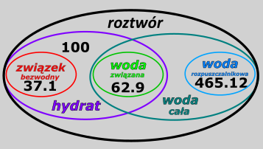
Z łatwością teraz policzymy masę całej wody jako sumę masy wody związanej i rozpuszczalnikowej:
$$m_{H_{2}O}^{sum}=465.12+62.9=528.02$$
$$m_{Na_{2}CO_{3}}=37.1$$
Rozpuszczalność związku bezwodnego najłatwiej będzie policzyć z definicji, czyli dzieląc masę tegoż bezwodnego związku przez sumaryczną masę wody:
$$R=\frac{m_{Na_{2}CO_{3}}}{m_{H_{2}O}^{sum}}=\frac{37.1}{528.02}*100=7.02\frac{g}{100g_{H_{2}O}}$$
Zadanie to może wystąpić w postaci „odwróconej”:
Oblicz rozpuszczalność $Na_{2}CO_{3}*10H_{2}O$, jeżeli z tablic CKE wiesz, że rozpuszczalność bezwodnego$Na_{2}CO_{3}$wynosi$21.5\frac{g}{100g_{H_{2}O}}$
Tutaj najłatwiej jest założyć $m_{zwbezw}$ albo $m_{H_{2}O}^{calej}$, gdyż wiedząc mając podaną rozpuszczalność wiemy, że te rzeczy są powiązanie z sobą wzorem: $R_{zw.bezw}=\frac{m_{zwbezw}}{m_{H_{2}O}^{calej}}100$, więc znając jedną wartość automatycznie znamy drugą. Założenie np. masy wody związanej bądź całej jest okazaniem skłonności masochistyczne -nieszczególnie jesteśmy w stanie cokolwiek z tego obliczyć. A jak dobrze wiemy skłonności masochistycznych krępujemy się bardzo na maturze.
W tym wypadku zakładam masę związku bezwodnego jako $m_{zwbezw}=50g$. Masę tę używam do obliczenia masy całej wody ze wzoru na rozpuszczalność:
$$\frac{m_{zwbezw}}{m_{H_{2}O}^{calej}}100=21.5$$
$$\frac{50}{m_{H_{2}O}^{calej}}100=21.5$$
$$m_{H_{2}O}^{calej}=232.6$$
Dane umieszczam na grafi
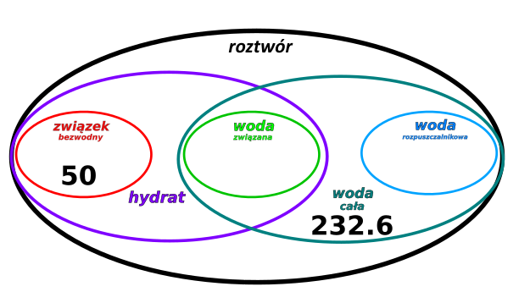
Do obliczenie rozpuszczalności hydratu potrzebuje fioletowej danej (masy hydratu) i niebieskie (masy wody rozpuszczalnikowej, a mam czerwoną (masa związku bezwodnego) i morskie (masa całej wody).
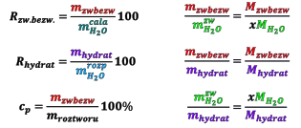
Analizując wzory widzę, iż dana fioletowa (hydrat) jest związana z czerwoną (masa związku bezwodnego) wzorem hydratowym:
$$\frac{m_{zwbezw}}{m_{H_{2}O}^{zw}}=\frac{M_{zwbezw}}{xM_{H_{2}O}^{ }}$$
$$\frac{m_{zwbezw}}{m_{hydrat}}=\frac{M_{zwbezw}}{M_{hydrat}}$$
$$\frac{m_{H_{2}O}^{zw}}{m_{hydrat}}=\frac{xM_{H_{2}O}^{ }}{M_{hydrat}}$$
Wykorzystujemy wzór:
$$\frac{m_{Na_{2}CO_{3}}}{m_{Na_{2}CO_{3}*10H_{2}O}}=\frac{M_{Na_{2}CO_{3}}}{M_{Na_{2}CO_{3}*10H_{2}O}}$$
Po wstawieniu danych dostajemy:
$$\frac{50}{m_{Na_{2}CO_{3}*10H_{2}O}}=\frac{23*2+12+48}{23*2+12+48+18*10}$$
$$m_{Na_{2}CO_{3}*10H_{2}O}=134.9$$
Znając masę związku bezwodnego i masę hydratu można obliczyć masę wody związanej, jako różnice tych dwóch wartości:
$$m_{H_{2}O}^{zw}=m_{Na_{2}CO_{3}*10H_{2}O}-m_{Na_{2}CO_{3}}=134.9-50=84.9g$$
I kolejno znając masę wody związanej i masę całej wody możemy obliczyć masę wody rozpuszczalnikowej – tej dodatkowo dodanej, również jako różnicę:
$$m_{H_{2}O}^{rozp}=m_{H_{2}O}^{cala}-m_{H_{2}O}^{zw}=232.6-84.9=147.7$$
Graf po umieszczeniu wartości wygląda następująco:
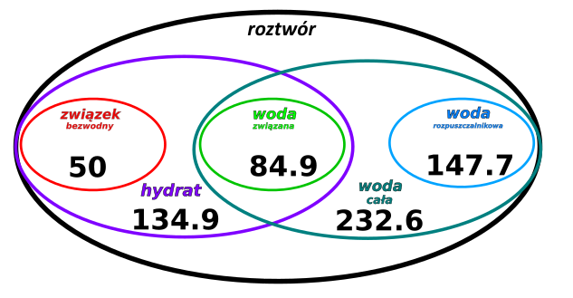
Rozpuszczalność hydratu możemy obliczyć wykorzystując wzór:
$$R_{hydratu}=\frac{m_{hydrat}}{m_{H_{2}O}^{rozp}}*100=\frac{134.9}{147.7}*100=91.3\frac{g}{100g H_{2}O}$$
Kolejnym przykładem zadania na przeliczanie rozpuszczalności, stężeń itp. Itd. gest zadanie:
W temperaturze 20°C rozpuszczalność uwodnionego wodorosiarczanu(VI) sodu o wzorze $NaHSO_{4}*H_{2}O$ jest równa 67 gramów w 100 gramach wody Oblicz, jaki procent masy roztworu nasyconego o temperaturze 20°C stanowi masa soli bezwodnej $NaHSO_{4}$.
W zadaniu mam podaną rozpuszczalność hydratu czyli stosunek masy hydratu i wody rozpuszczalnikowej. Nie mam żadnej 0 więcej najwygodniej będzie Jeną z nich założyć. Załóżmy, że $m_{hydrat}=100g$
Na początku potrzebuje rozbić hydrat na masę soli bezwodnej i masę wody związanej. Najwygodniej jest tego dokonać wzorem hydratowym:
$$\frac{m_{zwbezw}}{m_{hydrat}}=\frac{M_{Na_{2}SO_{4}}}{M_{Na_{2}SO_{4}*H_{2}O}}$$
$$\frac{m_{zwbezw}}{100}=\frac{23*2+32+4*16}{23*2+32+4*16+18}$$
Masę wody związanej obliczamy oczywiście jako różnicę masy hydratu i związku bezwodnego:
$$m_{zwbezw}=88.75→m_{H_{2}O}^{zw}=100-88.75=11.25$$
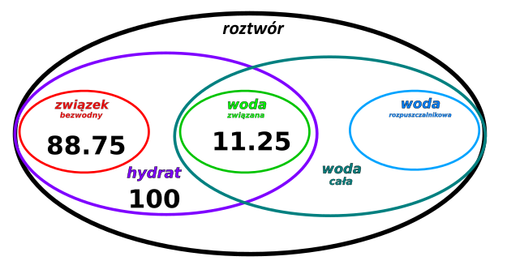
Chcąc kolejno obliczyć masę wody rozpuszczalnikowej używając rozpuszczalności hydratu:
$$R_{hydrat}=\frac{m_{hydrat}}{m_{H_{2}O}^{rozp}}*100$$
$$67=\frac{100}{m_{H_{2}O}^{rozp}}*100$$
$$m_{H_{2}O}^{rozp}=\frac{100*100}{67}=149.2$$
Wówczas z łatwością możemy obliczyć masę roztworu jako sumę mas hydratu i wody rozpuszczalnikowej:
$$m_{roztworu}=m_{hydrat}+m_{H_{2}O}^{rozp}=100+149.2=249.2$$
Stężenie procentowe obliczamy ze wzoru:
$$\%_{Na_{2}SO_{4}}=\frac{m_{Na_{2}SO_{4}}}{m_{roztworu}}=\frac{88.75}{249.2}=35.6\%$$
Kolejnym zadaniem, w którym dobrze jest wykorzystać zaprezentowany graf jest zadanie:
Chlorek wapnia tworzy rozpuszczalne hydraty o wzorze ogólnym $CaCl_{2}*xH_{2}O$. W zależności od temperatury w równowadze z roztworem nasyconym pozostają hydraty o różnych wartościach współczynnika $x$.
W temperaturze 40 °C jeden z hydratów chlorku wapnia rozpuszcza się w ilości 767.4 g na 100 g wody, a stężenie nasyconego roztworu chlorku wapnia wynosi 53.66% masowych.
Zadanie znowu rozpoczynam od założenia- gdyż nie mam podanej żadnej masy związku, a jedynie rozpuszczalność i stężenie.
Zakładam, że masa użytego hydratu to 100g:
$$m_{CaCl_{2}*nH_{2}O}=100g$$
Wykorzystując daną o rozpuszczalności hydratu mogę obliczyć masę wody rozpuszczalnikowej:
$$R_{hydrat}=\frac{m_{CaCl_{2}*nH_{2}O}}{m_{H_{2}O}^{rozp}}100=767.4$$
$$\frac{100}{m_{H_{2}O}^{rozp}}100=767.4$$
$$m_{H_{2}O}^{rozp}=13.0$$
Graf wygląda następująco:
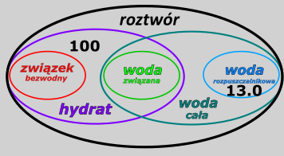
Kolejno znając masę wody rozpuszczalnikowej i masę hydratu mogę obliczyć masę roztworu jako sumę mas:
$$m_{roztw}=m_{CaCl_{2}*nH_{2}O}+m_{H_{2}O}^{rozp}=100+13.0=113.0$$
Kolejno wykorzystując stężenie procentowe, mogę obliczyć masę bezwodnego $CaCl_{2}$:
$$c_{p}=\frac{m_{CaCl_{2}}}{m_{roztwt}}*100\%=53.66\%$$
$$\frac{m_{CaCl_{2}}}{113.02}*100\%=53.66$$
$$m_{CaCl_{2}}=60.6$$
Znając masę związku bezwodnego i masę hydratu mogę obliczyć masę wody związanej jako różnicę mas:
$$m_{H_{2}O}^{zw}=100-60.6=39.4$$
Po uzupełnieniu danych graf wygląda następująco:
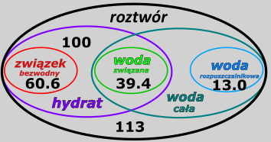
Wzór hydratu, a w zasadzie wartość $x$ we wzorze $CaCl_{2}*xH_{2}O$ najłatwiej jest ustalić wykorzystując jeden z wzorów hydratowych, w których ta wartość występuje:
$$\frac{m_{zwbezw}}{m_{H_{2}O}^{zw}}=\frac{M_{zwbezw}}{xM_{H_{2}O}}$$
Po wstawieniu danych oraz mas molowych dostajemy:
$$\frac{60.6}{39.4}=\frac{40+35.5*2}{x18}$$
$$x=\frac{111}{18}*\frac{39.4}{60.6}=4$$
Czyli wzór hydratu to:
$$CaCl_{2}*4H_{2}O$$
Zadania z hydratami mogą również być związane z zmianą stężenia na skutek dodawania lub krystalizacji hydratów – dla uproszczenia, zresztą tak jak w klasycznych zadaniach z rozpuszczalności mogą wymagać rysowania kolbek. Ogólna; żelazna zasada dotycząca tych zadań- rozbijamy stężenia i roztwory na masy wody (całkowitej) i masę związku bezwodnego i następnie bilansujemy, tak iż masy dodane każdego związku musza być równe masie końcowej tego związku.
Oblicz, ile gramów soli uwodnionej $Na_{2}SO_{4} ∙10H_{2}O$ należy dodać do 100 g roztworu, w którym stężenie $Na_{2}SO_{4}$ wynosi 6.0% masowych, aby – po uzupełnieniu wodą do 300 g – otrzymać roztwór tej soli o stężeniu 10%. W obliczeniach przyjmij, że masy molowe soli są równe: $M_{Na_{2}SO_{4}}$ = 142 $g ∙ mol^{–1}$ oraz $M_{Na_{2}SO_{4}*10H_{2}O }$322 $g ∙ mol^{–1}$
W przypadku tego zadania nie ma nasycenia roztworu, a więc nie możemy korzystać ze wzorów na rozpuszczalność, ale nadal możemy robić graf, aby bilansować i nie pogubić się w masach.
Mamy dwa roztwory
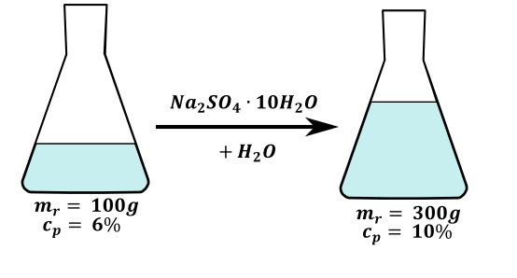
Dla roztworu początkowego
$$m_{Na_{2}SO_{4}}^{0}=0.06*100=6g$$
$$m_{H_{2}O}^{0}=100-6=94g$$
Dla roztworu końcowego
$$m_{Na_{2}SO_{4}}^{k}=300*10\%=30g;$$
$$m_{H_{2}O}^{k}=270$$
Mogę obliczyć masę dodanego $Na_{2}SO_{4}$, jako różnicę mas końcowej i początkowej:
$$Δm_{Na_{2}SO_{4}}=m_{Na_{2}SO_{4}}^{k}-m_{Na_{2}SO_{4}}^{0}=30-6=24$$
W zadaniu mamy odpowiedzieć, jaką masę hydratu $Na_{2}SO_{4}*10H_{2}O$ powinniśmy dodać, a nie jaką masę soli bezwodnej mamy dodać. Powinniśmy przeliczyć obliczoną masę soli bezwodnej na masę hydratu. Najprościej to zrobić wzorem hydratowym łączącym masę hydratu z solą bezwodną.
$$\frac{m_{Na_{2}SO_{4}}}{m_{hydrat}}=\frac{M_{Na_{2}SO_{4}}}{M_{hydrat}}$$
$$\frac{24}{m_{hydrat}}=\frac{23*2+32+64}{23*2+32+64+10*18}=0.441$$
$$m_{hydrat}=\frac{24}{0.441}=54.42g$$
Chcąc dodatkowo wiedzieć ile wody musimy dodać powinniśmy to zrobić z bilansu masy roztworu. Całkowita masa roztworu końcowego równa jest sumie mas początkowego roztworu, dodanego hydratu i dodanej wody:
$$m_{r}^{k}=m_{r}^{0}+m_{hydrat}+m_{H_{2}O}^{doda}$$
Co po wstawieniu wartości liczbowych daje
$$300=100+54.42+m_{H_{2}O}^{dod}$$
$$m_{H_{2}O}^{dod}=145.58$$
Zadanie to można bardzo łatwo skomplikować usuwając człon związany z uzupełnieniem wodą do 300g
Oblicz, ile gramów soli uwodnionej $Na_{2}SO_{4} ∙10H_{2}O$ należy dodać do 100 g roztworu, w którym stężenie $Na_{2}SO_{4}$ wynosi 6.0% masowych, aby – po uzupełnieniu wodą do 300 g – otrzymać roztwór tej soli o stężeniu 10%. W obliczeniach przyjmij, że masy molowe soli są równe: $M_{Na_{2}SO_{4}}$ = 142 $g ∙ mol^{–1}$ oraz $M_{Na_{2}SO_{4}*10H_{2}O }$322 $g ∙ mol^{–1}$
Usunięcie tego członu powoduje, że nie znamy wtedy masy końcowej roztworu, co uniemożliwia proste obliczenie masy soli bezwodnej w roztworze końcowej. Najlepszą metodą jest obliczenie mas soli bezwodnej, wody oraz całego roztworu i wykorzystanie ich bilansu mas w celu uzyskania układu równań
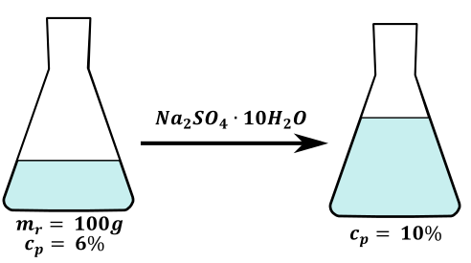
Roztwór początkowy
$$m_{soli}^{0}=6g;$$
$$m_{H_{2}O^{całej}}^{0}=94g;$$
$$m_{r}^{0}=100g$$
Dodajemy hydrat, czyli zwiększamy zarówno masę soli bezwodnej o jej zawartość w hydracie $m_{soli bezw}^{hydrat}$, masę wody również o jej zawartość w hydracie $m_{H_{2}O}^{hydrat}$. Oczywiście zwiększa się masa roztworu o masę równą masie dodanego hydratu:
$$m_{soli}^{K}=m_{soli}^{0}+m_{soli}^{hydrat}=6+m_{soli}^{hydrat};$$
$$m_{H_{2}O}^{K}=m_{H_{2}O^{całej}}^{0}+m_{H_{2}O}^{hydrat}=94+m_{H_{2}O}^{hydrat};$$
$$m_{r}^{K}=m_{r}^{0}+m_{hydrat}=100+m_{hydrat}$$
Wykorzystując otrzymane wyrażenia dla roztworu po bilansie mas do wzoru na stężenie procentowe otrzymuję:
$$c_{P}=\frac{m_{soli}^{K}}{m_{r}^{K}}100\%$$
$$10\%=\frac{m_{soli}^{K}}{m_{r}^{K}}100\%$$
$$10\%=\frac{6+m_{soli}^{hydrat}}{100+m_{hydrat}}100\%$$
Dostałem jedno równanie z dwoma niewiadomym - $m_{soli}^{hydrat}$ i $m_{hydrat}$. Chcąc je rozwiązać potrzebuję jeszcze jednego równania łączącego te dwa parametry. Przeglądają wzory hydratowe, widzimy, iż wzór łączący $m_{soli}^{hydrat}$ i $m_{hydrat}$ to:
$$\frac{m_{soli}^{hydrat}}{m_{hydrat}}=\frac{M_{soli}^{hydrat}}{M_{hydrat}}$$
Po wstawieniu danych:
$$\frac{m_{soli}^{hydrat}}{m_{hydrat}}=\frac{142}{322}$$
$$m_{soli}^{hydrat}=\frac{142}{322}m_{hydrat}$$
Uzyskane wyrażenie na masę sol w hydracie wstawiam do wyrażenia na stężenie procentowe:
$$10\%=\frac{6+m_{soli}^{hydrat}}{100+m_{hydrat}}100\%$$
Co daje nam:
$$10\%=\frac{6+\frac{142}{322}m_{hydrat}}{100+m_{hydrat}}100\%$$
Kolejno rozwiązując uzyskane równanie dostanę masę dodanego hydratu $m_{hydrat}$
$$0.1=\frac{6+\frac{142}{322}m_{hydrat}}{100+m_{hydrat}}$$
$$10+0.1m_{hydrat}=6+0.441m_{hydrat}$$
$$4=0.341m_{hydrat}$$
$$m_{hydrat}=\frac{4}{0.341}=11.73$$
Dodano 11.73 gramów hydratu
Zadania z ustalaniem wzoru hydratu mając zawartość procentową
Węglan sodu występuje w postaci soli bezwodnej oraz w postaci hydratu zawierającego 63% masowych wody. Obie formy rozpuszczają się w wodzie. Uwodniony węglan sodu tworzy bezbarwne kryształy, które podczas ogrzewania uwalniają wodę krystalizacyjną i rozpuszczają się w niej. Rozpuszczalność węglanu sodu (w przeliczeniu na sól bezwodną) w temperaturze 40°C jest równa 48.8 g na 100 g wody.
Hydrat ten możemy zapisać w postaci
$$Na_{2}CO_{3}*x H_{2}O$$

63% całego hydratu to woda związana w stosunku do masy całego hydratu – mogę to zapisać jako:
$$63\%=\frac{m_{H_{2}O}^{zw}}{m_{hydratu}}$$
Jednocześnie po przejrzeniu wzorów hydratowych, mogę zobaczyć, iż wyrażenie $\frac{m_{H_{2}O}^{zw}}{m_{hydratu}}$ jest równe stosunkowi mas molowych:
$$\frac{m_{H_{2}O}^{zw}}{m_{hydratu}}=\frac{{xM}_{H_{2}O}^{ }}{M_{hydratu}}=\frac{{xM}_{H_{2}O}^{ }}{M_{Na_{2}CO_{3}}+{xM}_{H_{2}O}^{ }}$$
Po wstawieniu wartości mas molowych
$$63\%=\frac{m_{H_{2}O}^{zw}}{m_{hydratu}}=\frac{xM_{H_{2}O}^{ }}{M_{hydrat}}=\frac{x*18}{106+x*18}*100\%$$
W tym wypadku dostajemy wyrażenie z jedną zmienną, rozwiązując je otrzymuje ilość wody w hydracie:
$$x=10$$
Czyli wzór hydratu to:
$$Na_{2}CO_{3}*10H_{2}O$$
Alternatywne rozwiązanie tego zadania jest podobne do techniki ustalania wzoru sumarycznego z zawartość procentowej poszczególnych pierwiastków w związku:
Technika ta polega na napisaniu tabelki z składnikami hydratu, w pierwszych rzędzie umieszczam zawartości procentowe lub stosunku masowe poszczególnych związków:
 | $$Na_{2}CO_{3}$$ | $$H_{2}O$$
Zawartość procentowa | $$37$$ | $$63$$
W kolejnym wierszu dzielę zawartości masowe przez masy molowe odpowiednich składników:
 | $$Na_{2}CO_{3}$$ | $$H_{2}O$$
Zawartość procentowa | $$37$$ | $$63$$
Stosunek względny | $$\frac{37}{M_{Na_{2}CO_{3}}}=\frac{37}{106}=0.349$$ | $$\frac{63}{M_{H_{2}O}}=\frac{63}{18}=3.5$$
W kolejnym wybieram najmniejszą z występujących wartości w ostatnim wierszu i dzielę wszystkie przez nią, w tym wypadku jest to $0.349$
 | $$Na_{2}CO_{3}$$ | $$H_{2}O$$
Zawartość procentowa | $$37$$ | $$63$$
Stosunek względny | $$\frac{37}{M_{Na_{2}CO_{3}}}=\frac{37}{106}=0.349$$ | $$\frac{63}{M_{H_{2}O}}=\frac{63}{18}=3.5$$
Stosunek bezwględny | $$\frac{0.349}{0.349}=1$$ | $$\frac{3.5}{0.349}=10$$
Uzyskany stosunek jest stosunkiem składników hydratu, czyli jego wzór to:
$$Na_{2}CO_{3}*10H_{2}O$$
Kolejny typ to badanie rozpuszczalności hydratów w innych temperaturach, rozważmy zadanie:
Na podstawie obliczeń rozstrzygnij, czy węglan sodu zawarty w opisanym hydracie ($Na_{2}CO_{3}*10H_{2}O$) całkowicie rozpuści się w wodzie krystalizacyjnej w temperaturze 40°C. Rozpuszczalność węglanu sodu (w przeliczeniu na sól bezwodną) w temperaturze 40°C jest równa 48.8 g na 100 g wody.
Zadanie to dotyczy rozpuszczalności – więc raczej wygodnie będzie je robić grafem, jednocześnie nie mamy podanej masy w zadaniu – czyli powinienem sobie ją założyć, w celu ułatwienia obliczeń. Najłatwiej jest założyć sobie masę hydratu – szybko, przy użyciu wzorów hydratowych będę mógł obliczyć masę soli bezwodnej i wody związanej
$$Na_{2}CO_{3}*10H_{2}O$$
Zakładam, że mam 100g hydratu $m_{hydrat}=100$
$$\frac{m_{zwbezw}}{m_{hydrat}}=\frac{M_{zwbezw}}{M_{hydrat}}$$
$$\frac{m_{zwbezw}}{100}=\frac{106}{106+18*10}$$
$$m_{zwbezw}=\frac{106}{106+18*10}*100=37.06$$
Kolejno mogę obliczyć masę wody związanej jako różnicę mas hydratu i soli bezwodnej
$$m_{H_{2}O}^{zw}=100-37.06=62.94$$
Graf rozpuszczalności przedstawia się następująco:
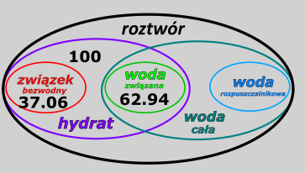
Problem jest z wodą rozpuszczalnikową – nie mam podanej jej masy. Tutaj z pomocą przychodzi nam zdrowe myślenie – jeżeli chce rozpuścić sól tylko w wodzie krystalizacyjnej – czyli w wodzie związanej, to masa wody rozpuszczalnikowej wynosi 0 g – po prostu nie używam tej wody.
Wówczas cała woda jest równa masie wody związanej:
$$m_{H_{2}O}^{cala}=m_{H_{2}O}^{zw}+m_{H_{2}O}^{rozp}=62.94+0=62.94g$$
Wykorzystując podaną w zadaniu rozpuszczalność mogę powiedzieć, jaka masa $Na_{2}CO_{3}$ powinna mi się rozpuścić w tej masie wody:
$$R=\frac{m_{Na_{2}CO_{3}}^{rozp}}{m_{H_{2}O}}*100=48.8$$
$$m_{Na_{2}CO_{3}}^{rozp}=0.488*62.94=30.7$$
Czyli mamy 37.06 g. soli, a maksymalnie rozpuści mi się 30.7g. Wnioskiem jest że nie cały $Na_{2}CO_{3}$ się rozpuści.
Kolejnym zadaniem, gdzie należy użyć grafu, ale nie ma potrzeby przeprowadzania obliczeń związanych ze zmianą stężeń jest zadanie
Kwas etanodiowy o wzorze ${\left(COOH\right)}_{2}$ jest najprostszym kwasem dikarboksylowym, którego rozpuszczalność w wodzie w temperaturze 20°C jest równa 9.52 g bezwodnego kwasu w 100 g wody.
Oblicz minimalną masę wody potrzebną do rozpuszczenia 14.0 gramów hydratu kwasu etanodiowego o wzorze ${\left(COOH\right)}_{2} · 2H_{2}O$ w temperaturze 20°C. Wynik końcowy podaj w gramach i zaokrąglij do jedności.
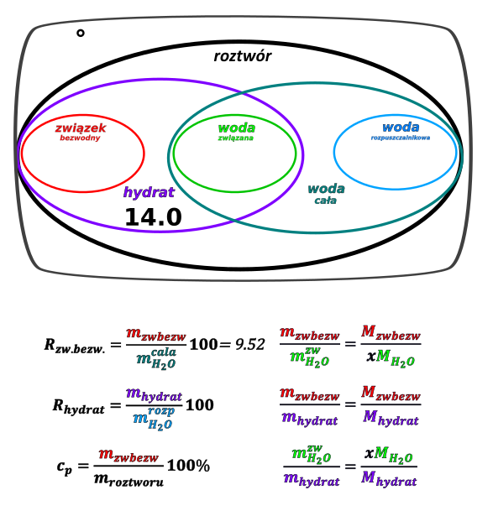
Mamy rozpuszczalność kwasu, i jednocześnie znamy jedną z mas – masę hydratu. Jeżeli znamy jedną z mas kategorycznie nie powinniśmy nic zakładać –jedna z mas definiuje inne. W tym wypadku najlepiej będzie rozbić ten hydrat na masę związku bezwodnego i masę wody związanej. Zrobimy to używając wzorów hydratowych:
$$\frac{m_{{\left(COOH\right)}_{2}}}{m_{hydrat}}=\frac{M_{{\left(COOH\right)}_{2}}}{M_{{\left(COOH\right)}_{2}*H_{2}O}}$$
$$\frac{m_{{\left(COOH\right)}_{2}}}{14}=\frac{2*(12+32+1)}{2*\left(12+32+1\right)+18}$$
$$m_{{\left(COOH\right)}_{2}}=\frac{2*\left(12+32+1\right)}{2*\left(12+32+1\right)+18}*14=11.67$$
Masa wody związanej wynosi wówczas:
$$m_{H_{2}O}^{zw}=14-11.67=2.33$$
Znając masę związku bezwodnego mogę obliczyć jaka powinna być minimalna całkowita masa wody potrzebna do rozpuszczenia jej, wykorzystując wzór na rozpuszczalność:
$$R_{{\left(COOH\right)}_{2}}=\frac{m_{{\left(COOH\right)}_{2}}}{m_{H_{2}O}^{całej}}100$$
$$9.52=\frac{2.33}{m_{H_{2}O}^{całej}}*100$$
$$m_{H_{2}O}^{całej}=\frac{2.33}{9.52}*100$$
$$m_{H_{2}O}^{całej}=24.4$$
Graf wygląda wówczas następująco:
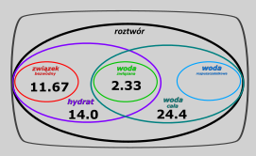
Masę dodanej wody mogę wówczas obliczyć jako różnicę mas całej wody i wody związanej:
$$m_{H_{2}O}^{rozp}=m_{H_{2}O}^{cala}-m_{H_{2}O}^{zw}=24.4-2.33=22.07≈22g$$
Co stanowi odpowiedź na pytanie

Jeżeli w zadaniu z hydratem występuje reakcja i wykorzystujemy ją to najłatwiej jest robić te zadania jak zwykłe zadania z stechiometrii - obliczając mole. Przykładem jest zadanie:
W wyniku reakcji chemicznej roztworu siarczanu(IV) sodu z siarką otrzymuje się wodny roztwór tiosiarczanu sodu. Proces ten można opisać równaniem:
$$S + Na_{2}SO_{3} → Na_{2}S_{2}O_{3}$$
W wodzie rozpuszczono 6.3 g $Na_{2}SO_{3}*7H_{2}O$ i dodano nadmiar siarki. Otrzymaną mieszaninę gotowano przez pewien czas, po czym przesączono w celu usunięcia nadmiaru siarki. Z przesączu po ochłodzeniu otrzymano 5.2 g kryształów uwodnionego tiosiarczanu sodu. Ten związek, poddany odwodnieniu pod obniżonym ciśnieniem, zmniejszył swoją masę o 36.3%.
Wykonaj odpowiednie obliczenia i podaj wzór hydratu tiosiarczanu sodu, który otrzymano z mieszaniny poreakcyjnej w wyniku krystalizacji.
Oczywiście masa, o którą się zmniejszył ten związek to masa wody rozpuszczalnikowej stosunek masy wody związanej do całkowitej masy hydratu jest równy
$$\frac{m_{H_{2}O}^{zw}}{m_{hydratu}}=0.363$$
I jest on też równy stosunkowi mas molowych:
$$\frac{m_{H_{2}O}^{zw}}{m_{hydratu}}=0.363=\frac{M_{H_{2}O}^{zw}}{M_{hydratu}}$$
Podstawiając za masę hydratu $M_{Na_{2}S_{2}O_{3}}+xM_{H_{2}O}$ otrzymuję
$$0.363=\frac{xM_{H_{2}O}}{M_{Na_{2}S_{2}O_{3}}+xM_{H_{2}O}}$$
Po wstawieniu wartości liczbowych
$$0.363=\frac{x18}{158+x18}$$
Otrzymuje równanie z jedną niewiadomą, której rozwiązaniem jest:
$$x=5$$
Czyli hydrat to
$$Na_{2}S_{2}O_{3}*5H_{2}O$$
Alternatywnie mógłbym rozwiązać ten przykład przez tabelkę:
 | $$Na_{2}S_{2}O_{3}$$ | $$H_{2}O$$
Zawartość procentowa | $$63.7$$ | $$36.3$$
W kolejnym wierszu dzielę zawartości masowe przez masy molowe odpowiednich składników:
 | $$Na_{2}S_{2}O_{3}$$ | $$H_{2}O$$
Zawartość procentowa | $$63.7$$ | $$36.3$$
Stosunek względny | $$\frac{63.7}{M_{Na_{2}S_{2}O_{3}}}=\frac{63.7}{158}=0.403$$ | $$\frac{36.3}{M_{H_{2}O}}=\frac{36.3}{18}=2.017$$
W kolejnym wybieram najmniejszą z występujących wartości w ostatnim wierszu i dzielę wszystkie przez nią, w tym wypadku jest to $0.349$
 | $$Na_{2}S_{2}O_{3}$$ | $$H_{2}O$$
Zawartość procentowa | $$63.7$$ | $$36.3$$
Stosunek względny | $$\frac{63.7}{M_{Na_{2}S_{2}O_{3}}}=\frac{63.7}{158}=0.403$$ | $$\frac{36.3}{M_{H_{2}O}}=\frac{36.3}{18}=2.017$$
Stosunek bezwględny | $$\frac{0.403}{0.403}=1$$ | $$\frac{2.017}{0.403}=5$$
Również otrzymujemy, że otrzymany hydrat to $Na_{2}S_{2}O_{3}*5H_{2}O$
Kolejnym podpunktem tego zadania jest: Załóż, że synteza tiosiarczanu sodu zachodzi z wydajnością 100%, i oblicz, jaka była wydajność procesu krystalizacji
W tym wypadku najprościej jest policzyć mole obu hydratów, są one równe molom soli bezwodnych w zawartych hydratach
$$n_{Na_{2}SO_{3}}=n_{Na_{2}SO_{3}*7H_{2}O}=\frac{6.3}{23*2+32+48+7*18}=0.025$$
Otrzymane kryształy są oczywiście masą praktyczną otrzymanego hydratu:
$$n_{Na_{2}S_{2}O_{3}}^{prakt}=n_{Na_{2}S_{2}O_{3}*5H_{2}O}^{prakt}=\frac{5.2}{23*2+32*2+48+5*18}=0.02096$$
Ilość moli teoretyczna tiosiarczanu – ta, którą powinniśmy otrzymać przy braku strat jest z uwagi na stechiometrię jeden do jednego równa ilościom moli użytego $Na_{2}SO_{3}*7H_{2}O$
$$n_{Na_{2}S_{2}O_{3}*5H_{2}O}^{teo}=n_{Na_{2}SO_{3}*7H_{2}O}=0.025$$
$$W=\frac{0.02096}{0.025}=0.8384=84\%$$
Do tej pory na maturze CKE zjawiło się jedno zadanie trudniejsze:
W 150 g wody o temperaturze 80 °C rozpuszczono 160 g bezwodnego tiosiarczanu sodu ($Na_{2}S_{2}O_{3}$). Otrzymany roztwór ochłodzono do temperatury 20 °C.
Oblicz, ile gramów $Na_{2}S_{2}O_{3}*5H_{2}O$ wykrystalizuje po ochłodzeniu roztworu. W temperaturze 20 °C rozpuszczalność hydratu wynosi 176 g w 100 g wody.
W zadaniu tym mamy podaną masę użytej soli oraz masę wody całej, co mogę napisać jako:
$$m_{Na_{2}S_{2}O_{3}}^{0}=160g ;m_{cała}^{0}=150g$$
Przy ochładzaniu krystalizuje hydrat – powoduje to, iż z roztworu ubywa zarówno wody jak i soli bezwodnej. W związku, z czym stałą wartością nie jest ani masa całej woda ani tym bardziej masa soli bezwodnej – hydrat krystalizując podpiernicza obie te rzeczy. Natomiast stałą wartością dla obu roztworów jest masa wody rozpuszczalnikowej – hydrat krystalizując zabiera „swoją” wodę związaną, natomiast nie rusza dodatkowej, nadmiarowej porcji wody rozpuszczalnikowej. Możemy umieścić te informacje na grafach:

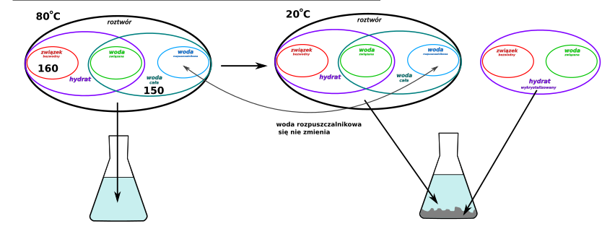
W związku z czym roztwór w temperaturze 80° C warto byłyby rozbić, tak aby poznać jego wszystkie parametry:
Znając wzór hydratu mogę obliczyć jego masę wykorzystując wzory hydratowe oraz masę związku bezwodnego:
$$\frac{m_{zwbezw}}{m_{hydrat}}=\frac{M_{zwbezw}}{M_{hydrat}}$$
$$\frac{160}{m_{hydrat}}=\frac{158}{158+5*18}$$
$$m_{hydrat}=\frac{160}{0.637}=251.1$$
Znając masę hydratu oraz masę soli bezwodnej obliczymy z różnicy masę wody zwiazanej
$$m_{H_{2}O}^{zw}=m_{hydrat}-m_{zwbezw}=251.1-160=91.1$$
Graf dla roztworu w temperaturze 80°C prezentuje się następująco:
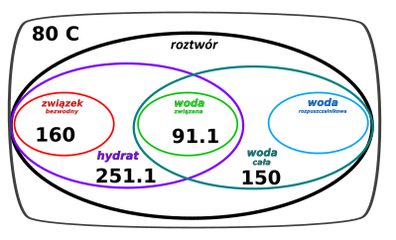
Z łatwością obliczamy masę wody rozpuszczalnikowej jako różnicę mas całej wody i widy związanej:
$$m_{H_{2}O}^{rozp}=150-91.1=58.9$$
Masa tej wody jest stała dla obu roztworów w obu temperaturach – hydrat krystalizując zabiera tylko „swoją” wodę 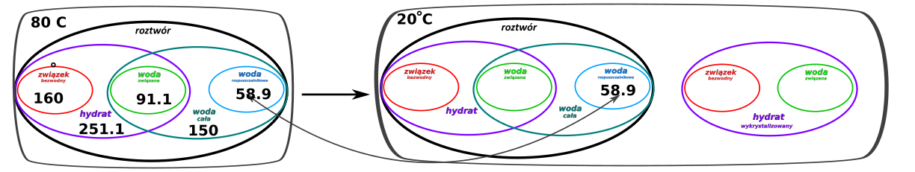
Chcąc obliczyć masę hydratu w roztworze w temperaturze 20°C wykorzystuje wzór na rozpuszczalność hydratu w tej temperaturze
$$R_{hydrat}^{20C}=\frac{m_{hydrat}^{rozp-20C}}{m_{H_{2}O}^{rozp}}*100$$
Po wstawieniu wartości liczbowych dostaje:
$$176=\frac{m_{hydrat}^{rozp-20C}}{58.9}*100$$
$$m_{hydrat}^{rozp-20C}=176*\frac{58.9}{100}=103.7$$
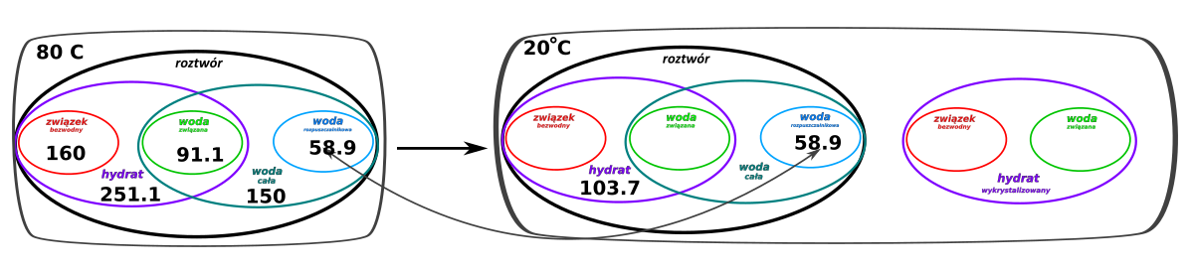
Masa hydratu wykrystalizowanego to różnica mas hydratów w roztworze w 80°C i 20°C
$$m_{hydrat}^{kryst}=m_{hydrat}^{rozp-80C}-m_{hydrat}^{rozp-20C}=251.1-103.7=148.4g$$

